阜阳师范大学校园网接入用户使用手册
以下为阜阳师范大学校园网登录操作方式，电脑端和手机端操作一样，需注意：手机连接wifi时可关闭手机流量进行认证。

电脑端：(学生宿舍不支持有线接入，台式机须自备无线网卡)
1.校园网登录认证页面
连接无线WiFi信号“FYNU”（不支持有线接入）会自动弹出登录页面。

点击“统一身份认证登录”后会跳转到校园信息门户登录页面，账号密码为：学号/校园信息门户密码，点击登录，显示登录成功即可。
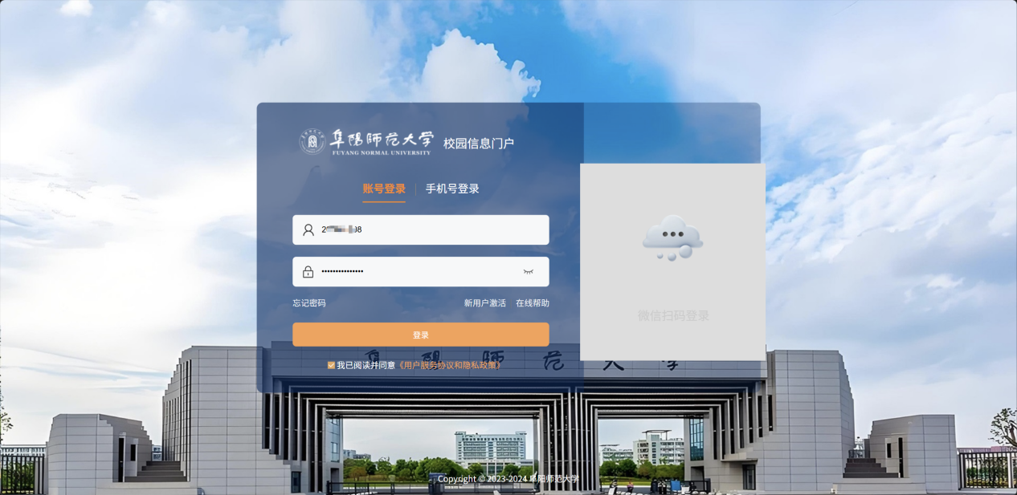

2.未自动弹出登录页面处理
如果未自动弹出登录页面，请手动在浏览器输入5.5.5.5（或其他任意外网地址,如:www.baidu.com）即可跳转到登录页面。

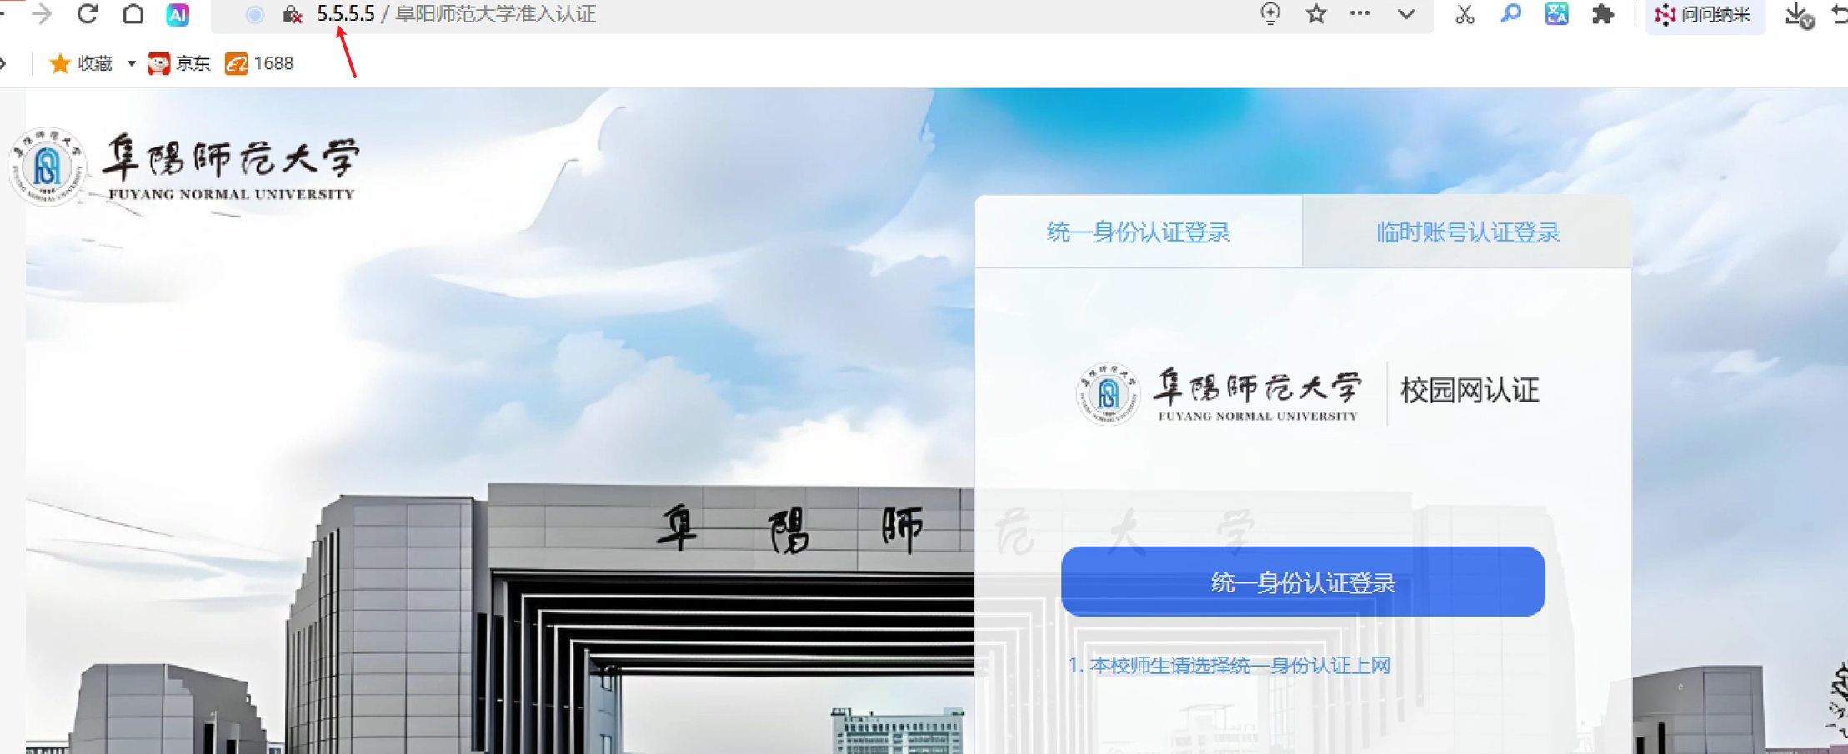

手机端：
1.打开手机设置--WLAN—点击连接无线WiFi信号“FYNU”。
2.连接后，会自动跳转到认证界面
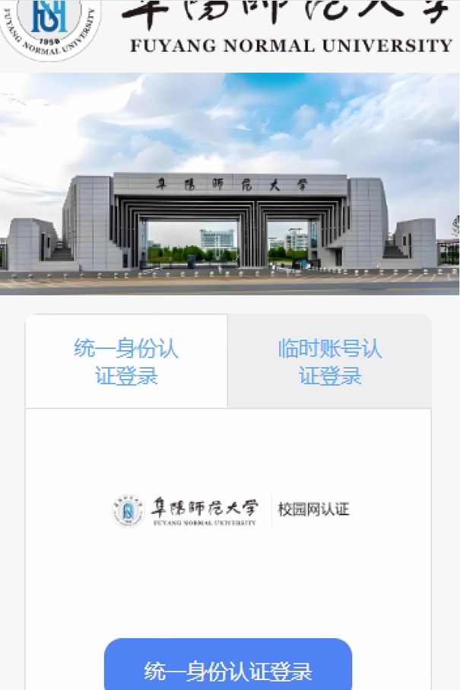
3.点击“统一身份认证登录”后会跳转到校园信息门户登录页面，账号密码为：学号/校园信息门户密码，点击登录，显示登录成功即可。
4.注销下线。目前一个账号支持两个终端设备同时在线。
若认证页面已关闭，需下线某设备，在连接FYNU的环境下，重新打开浏览器输入“5.5.5.5”，已登录的情况下会自动跳出如下页面，点击登出即可下线。


苹果手机相关设置
苹果手机会拦截跳转的界面，有可能导致不会弹认证界面。须手动在浏览器里输入“5.5.5.5”认证或在苹果手机的设置-Safari浏览器，关闭阻止弹出式窗口。
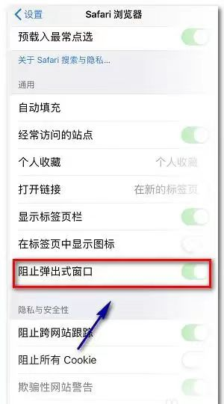

关闭后，重新按上述步骤操作，认证后即可上网。

